PROFESORES CVUDES

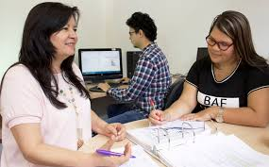
Figura 1. Foto planta académica CVUDES.
https://www.google.com.co/search?q=FOTOS+ESTUDIANTES+CVUDES&rlz=1C1CHZL_esCO742CO742&source=lnms&tbm=isch&sa=X&ved=0ahUKEwjV2fKqz73aAhWyslkKHVltAXUQ_AUICigB&biw=1094&bih=484.
El Profesor en el CV-UDES tiene un rol y desempeño mediante los cuales realiza principalmente las siguientes actividades en desarrollo del proceso educativo que ofrece el Campus a sus Estudiantes:
- Orienta el aprendizaje como el experto en el tema científico o tecnológico que va a estudiar el Estudiante en el Módulo correspondiente.
- Media didáctica y pedagógicamente entre la información y el conocimiento para que la información tenga significado cognoscitivo.
- Acta como un celoso guardián de la calidad y relevancia de los contenidos temáticos.
- Facilita y potencia el proceso de aprendizaje en sus tres momentos correlacionados de análisis de información, conceptualización (formación de pensamiento) y problematización (construcción de conocimiento).
- Gestiona retos en el Estudiante hacia la búsqueda y la investigación de la temática del Módulo de aprendizaje que l debe orientarle al alumno.
- Evalúa al Estudiante en sus avances de aprendizaje de los temas del Módulo, y le retroalimenta los resultados para asegurar la calidad del conocimiento construido por él.
http://www.cvudes.edu.co/modelopedagogico/comunidad.aspx
http://www.cvudes.edu.co/modelopedagogico/comunidad.aspx

